《数据结构》上机报告
2017 年 10 月 19 日
姓名： | 宋宇凡 | 学号： | 1651459 | 班级： | 一班 | 得分：

试验题目 | 链表
实验目的 | 理解链表的逻辑结构和存储结构，熟练掌握链表的相关操作。
问题描述 | 链表是指采用链式存储结构的线性表。
基本要求 | 1、实现单链表的所有基本操作  2、编写主程序测试所有功能  3、实现循环链表的基本操作，并编写测试程序。  4、实现双向链表的基本操作，并编写测试程序。
选做要求 | 1、写一个函数，实现单链表的逆置。  2、写一个函数，删除单链表中所有多余的元素（即没有相同的元素）。  3、写一个算法，判定一个链表是否是循环链表。
选做要求 | 已完成选做内容（序号） | 1 2
数据结构  设计 | typedef struct LNode {  ElemType data;  struct LNode *next;  }LBnode,*Linklist;  typedef struct DuLNode {  ElemType data;  struct DuLNode *prior;  struct DuLNode *next;  }DuLNode,*DuLinkList;
功能(函数)说明 | void CreaateList(Linklist &l,int n) //建立链表（头插法建表）  int GetElem_L(Linklist l, int i, ElemType &e)//按序号查找元素  int ListInsert_L(Linklist &l, int i, ElemType e)//插入元素  int ListDelete_L(Linklist &l, int i) /*ElemType &e*/ //删除第i个元素  int LinkLocate_L(Linklist l, int x) //查找（按值查找）  int LinkLength_L(Linklist l) //求长度  void MergeList_L(Linklist &la, Linklist &lb, Linklist &lc)//合并有序链表  void UnionList_L(Linklist &la, Linklist lb) //集合并运算12  void LC_Creatlist(Linklist &l)//循环链表的建立算法  void PrintList_LC(Linklist l)//循环链表的输出  void DuL_Creatlist(DuLinkList &l) //双向循环链表的创建  int GetElem_DuL(DuLinkList l, int i, DuLinkList &p)//按序号查找元素  int ListInsert_Dul(DuLinkList &l, int i, ElemType e) //双向循环链表的插入  int ListDelete_DuL(DuLinkList &l, int i, ElemType &e) //双向循环链表的删除  int version(Linklist &l, int n)//单链表的逆置  void No_CreaateList(Linklist &l, int n) //建立链表（头插法建表）重复元素置零  void No_PrintList_LC(Linklist l, int n)//链表的输出，0元素不输出，用于匹配有要求的输出
界面设计和使用说明 | 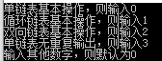  每一步的输入输出均有提示，只需按照提示完成即可
调试分析 | 单链表的测试  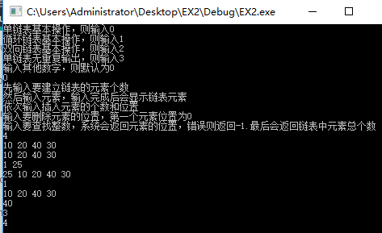  循环链表的测试  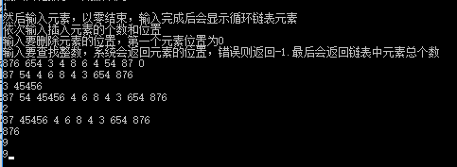  双向循环链表的测试  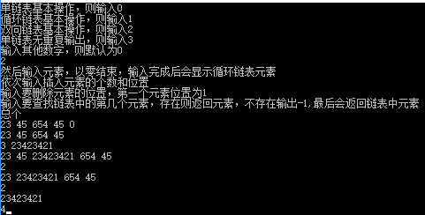  转至链表以及无重复链表的测试  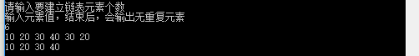
心得体会 | （对整个实验过程做出总结，对重要的算法做出性能分析。）  许多问题只有在自己真正的敲代码的时候才会发现，比如之前上课的时候我对链表的建立并没有什么不理解的地方，但是当今天真正编写开代码的时候才发现所有的表在创建的时候都是用指针进行操作的，当时自己很不明白为什么不直接用结构体的变量进行操作，可以省出一个指针的内存，而且直接操作变量也不容易考虑指针，错误也少，后来发现，如果不用指针，将会出现变量名难以多次命名，malloc函数也返回的是指针类型，用变量名将无法操作，这些问题平时可能不注意，但是当编程的时候才会发现，而且忽略了虽然不会有太大影响，但是不利于深入理解数据结构。  在编写单链表，循环链表，双向循环链表的时候，其实增删改操作十分相似，许多函数都是稍微改动考虑边界条件之后就可以拿过来用。对于除了基本操作之外的一些其他操作，例如逆转，判断等操作，如果算法选择不对，将会导致提交作业时判断时间超时，但是有一些比较投机的方法虽然可以保证时间很快，逻辑很简单，可以让网站通过，但是函数可移植性很低，而且对内存的占用量也比较大，所以这是我代码中以后需要改进的地方。

